

**МIНIСТЕРСТВО  ОСВIТИ І НАУКИ  УКРАЇНИ**

**НАЦІОНАЛЬНИЙ   ТЕХНІЧНИЙ УНІВЕРСИТЕТ   УКРАЇНИ**

**“КИЇВСЬКИЙ  ПОЛІТЕХНІЧНИЙ  ІНСТИТУТ**

**ІМЕНІ ІГОРЯ СІКОРСЬКОГО”**

**Факультет прикладної математики**

**Кафедра системного програмування і спеціалізованих комп'ютерних систем**

**Лабораторна робота № 2**

**з дисципліни “ Бази даних і засоби управління”**

**Створення додатку бази даних, орієнтованого на взаємодію з СУБД PostgreSQL**

|  |  |  |
| --- | --- | --- |
| **Виконав**  **студент III курсу**  **групи КВ-81**  **Гей Антон** |  |  |

**Київ 2020**

*Метою роботи* є здобуття вмінь програмування прикладних додатків баз даних PostgreSQL.

*Загальне завдання* роботи полягає у наступному:

1. Реалізувати функції внесення, редагування та вилучення даних у таблицях бази даних, створених у лабораторній роботі №1, засобами консольного інтерфейсу.
2. Передбачити автоматичне пакетне генерування «рандомізованих» даних у базі.
3. Забезпечити реалізацію пошуку за декількома атрибутами з двох та більше сутностей одночасно: для числових атрибутів – у рамках діапазону, для рядкових – як шаблон функції LIKE оператора SELECT SQL, для логічного типу – значення True/False, для дат – у рамках діапазону дат.
4. Програмний код виконати згідно шаблону MVC (модель-подання-контролер).

*Деталізоване завдання*:

1. Забезпечити можливість уведення/редагування/вилучення даних у таблицях бази даних з можливістю контролю відповідності типів даних атрибутів таблиць (рядків, чисел, дати/часу). Для контролю пропонується два варіанти: контроль при введенні (валідація даних) та перехоплення помилок (try..except) від сервера PostgreSQL при виконанні відповідної команди SQL. Особливу увагу варто звернути на дані таблиць, що мають зв’язок 1:N. При цьому з боку батьківської таблиці необхідно контролювати **вилучення** рядків за умови наявності даних у підлеглій таблиці. З точки зору підлеглої таблиці варто контролювати наявність відповідного рядка у батьківській таблиці при виконанні **внесення** нових даних. Унеможливити виведення програмою системних помилок на екрані шляхом їх перехоплення і адекватної обробки. Внесення даних виконується користувачем у консольному вікні програми.
2. Забезпечити можливість автоматичної генерації великої кількості даних у таблицях за допомогою вбудованих у PostgreSQL функцій роботи з псевдовипадковими числами. Дані мають бути згенерованими **не мовою програмування, а відповідним SQL-запитом**!

Приклад генерації 100 псевдовипадкових чисел:

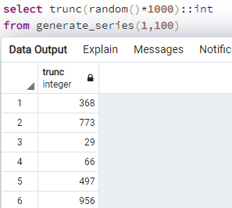

Приклад генерації 5 псевдовипадкових рядків: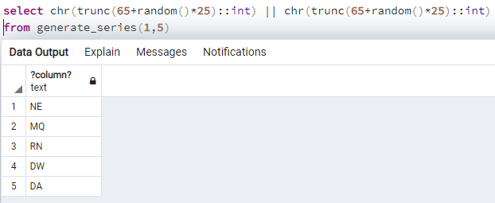

Приклад генерації псевдовипадкової мітки часу з діапазону [доступний за посиланням](https://stackoverflow.com/questions/22964272/postgresql-get-a-random-datetime-timestamp-between-two-datetime-timestamp/22965061).

Кількість даних для генерування має вводити користувач з клавіатури. Для тесту взяти 100 000 записів для однієї-двох таблиць.

Особливу увагу слід звернути на відповідність даних вимогам зовнішніх ключів з метою уникнення помилок порушення обмежень цілісності (foreign key).

1. Для реалізації пошуку необхідно підготувати 3 запити, що включають дані з декількох таблиць і фільтрують рядки за 3-4 атрибутами цих таблиць. Забезпечити можливість уведення конкретних значень констант для фільтрації з клавіатури користувачем. Крім того, після виведення даних необхідно вивести час виконання запиту у мілісекундах. Перевірити швидкодію роботи запитів на попередньо згенерованих даних.
2. Програмний код організувати згідно шаблону Model-View-Controller(MVC).  Приклад організації коду згідно шаблону доступний [за даним посиланням](https://www.giacomodebidda.com/mvc-pattern-in-python-introduction-and-basicmodel/). При цьому модель, подання та контролер мають бути реалізовані у окремих файлах. Для доступу до бази даних використовувати **лише мову SQL** (без ORM).

Початкові значення таблиць

Films

Cinemas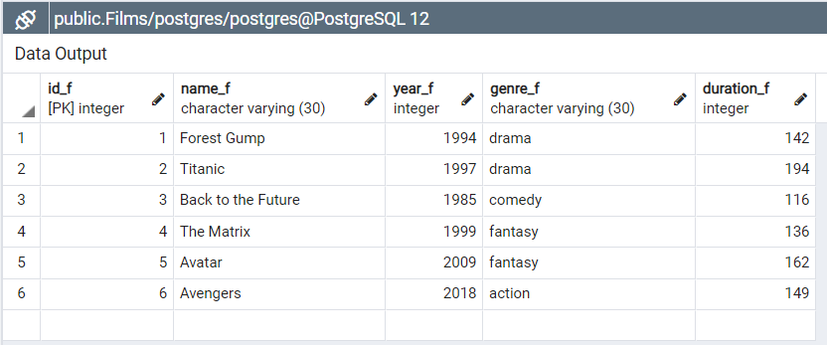

Sessions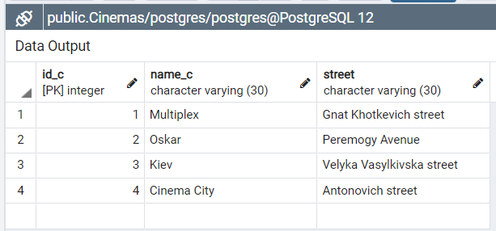

Schedule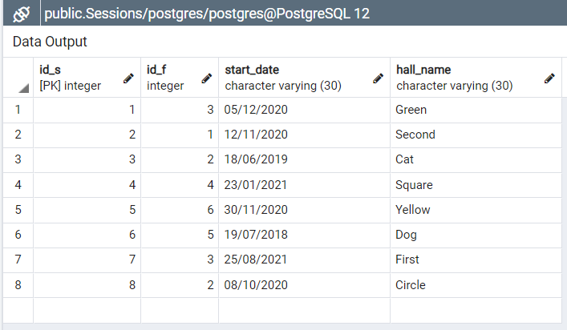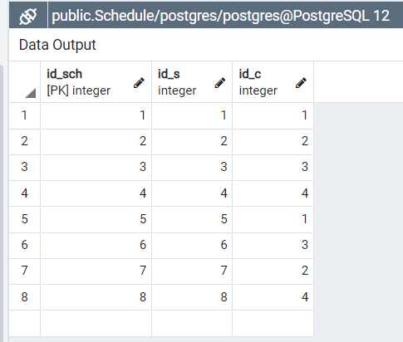

Завдання 1

CRUD (create, read, update, delete)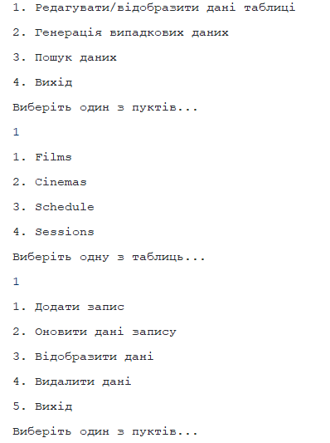

Додавання запису в таблицю Films

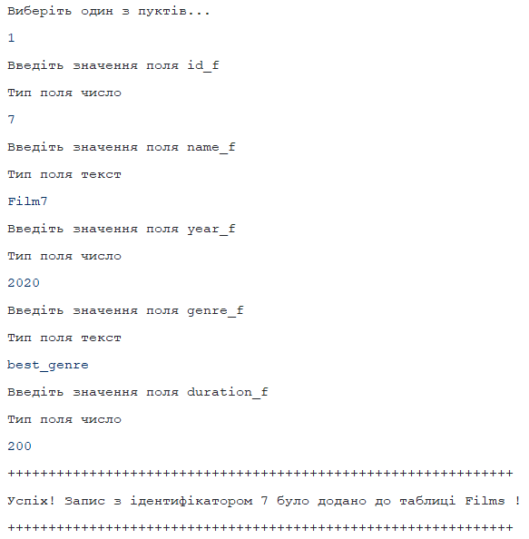

Оновлення запису

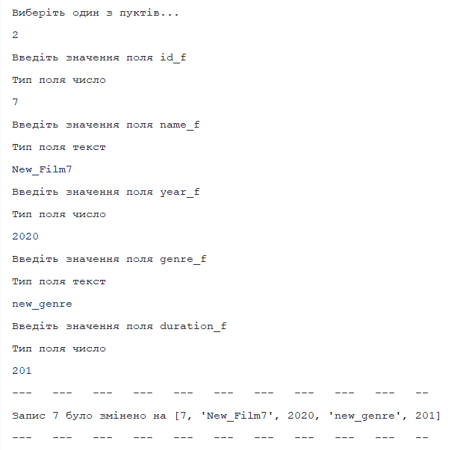

Видалення запису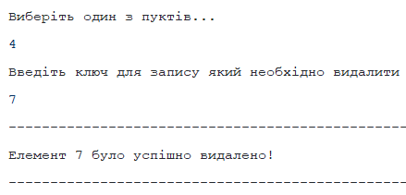

Перегляд даних з таблиці

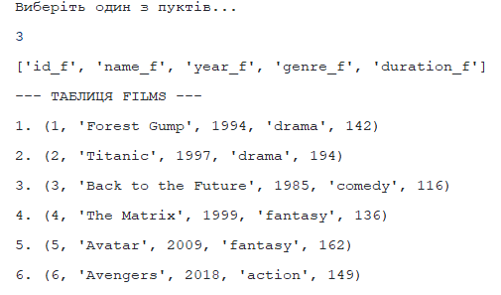

Спроба ввести запис з ключем, який уже існує

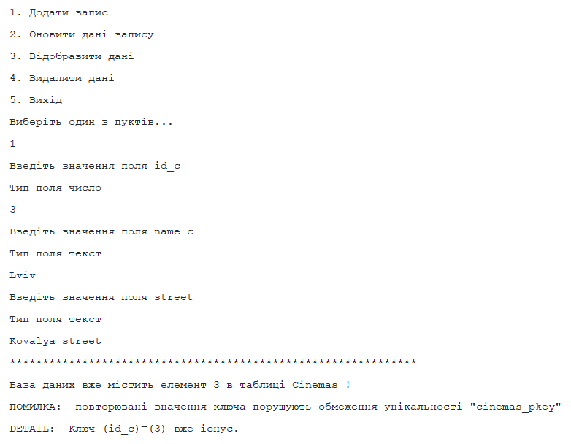

Завдання 2

Генерація даних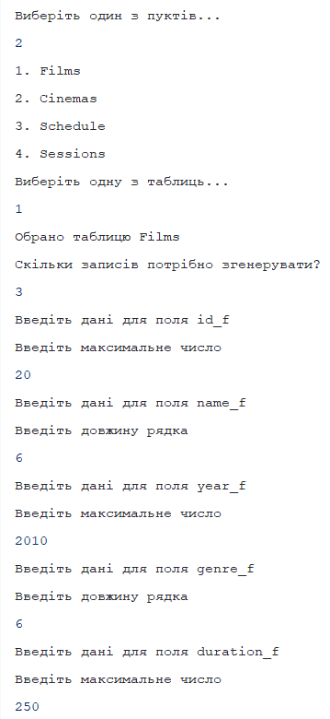

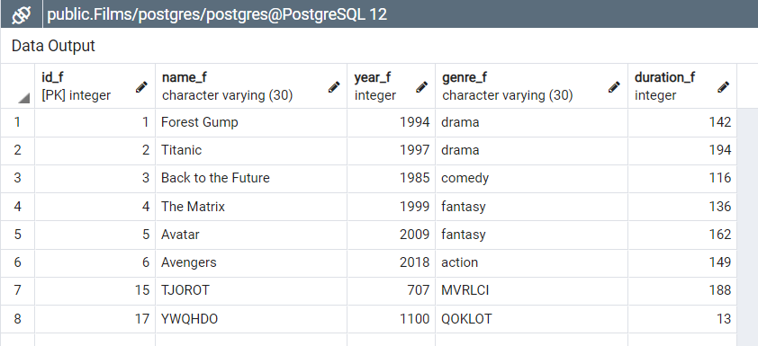



Завдання 3

Пошук фільмів, які будуть показувати у певному кінотеатрі після вказаної дати

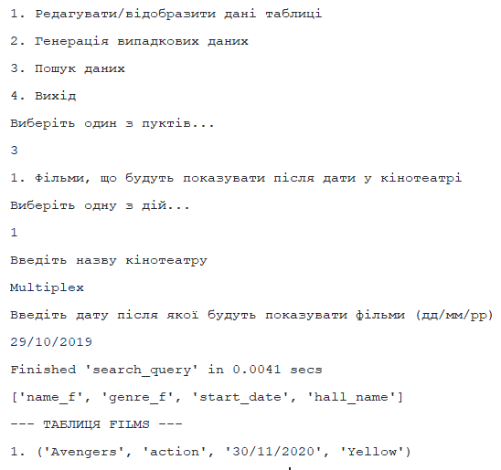

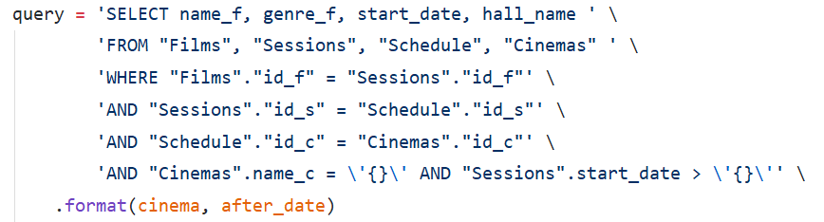

Завдання 4

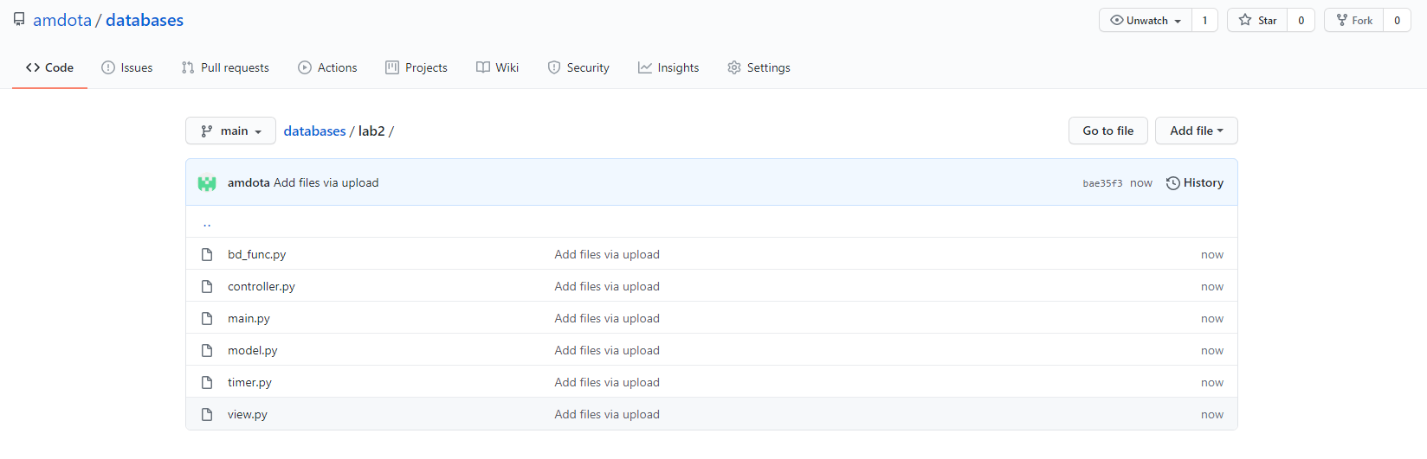

<https://github.com/amdota/databases/tree/main/lab2>